Информация
МКОУ СОШ № 5 Левокумского муниципального района
о проведении операции «Внимание дети!»

В целях профилактики детского дорожно-транспортного травматизма в период с 24 августа 2015 года по 06 сентября 2015 года в школе прошло профилактическое мероприятие «Внимание - дети!». В рамках этой акции были запланированы и проведены следующие мероприятия:

№ п/п | Мероприятия | Срок исполнения | Кол-во уч-ся | Ответственные исполнители
1 | 2 | 3 | 4 | 5
1 | Организована совместная работа с сотрудниками ГИБДД по выполнению мероприятий, проводимых в рамках операции «Внимание, дети!» | Весь период | 1-11 кл. (193 чел.) | Зам.директора по ВР Пушечкина С.Ф.
2 | Проведены инструктажи  с учащимися школы. | Сентябрь 2015 | 1-11 кл. (193 чел.) | Ответственный по профилактике дорожно-транспортного травматизма Пушечкина С.Ф.
3 | Обновлен и ведется «Электронный паспорт дорожной безопасности», в ходе которого уделяется особое внимание наличию разработанных и утверждённых схем организации дорожного движения в непосредственной близости образовательного учреждения. | До 01.09.2015 г. |  | Ответственный по профилактике дорожно-транспортного травматизма Пушечкина С.Ф.
4 | Организована работа по созданию и обновлению схем безопасных подходов детей к школе, уголка по безопасности дорожного движения. | До 01.09.2015 г. |  | Ответственный по профилактике дорожно-транспортного травматизма Пушечкина С.Ф.
5 | Организовано ежедневное проведение с учащимися 1 - 5 классов «Минуток безопасности». | Постоянно | 1-5кл. (108 чел.) | Классные руководители
 | С целью адаптации детей к транспортной среде после окончания летнего отдыха, предупреждения ДТП с участием несовершеннолетних пешеходов, организовать дежурство из числа представителей родительской общественности, членов и руководителей отрядов ЮИД, которые в часы массового прибытия и убытия детей будут оказывать помощь детям в безопасносном переходе проезжей части на пешеходных переходах около образовательных организаций. | Постоянно |  | Ответственный по профилактике дорожно-транспортного травматизма Пушечкина С.Ф.
6 | Проведены уроки по безопасности дорожного движения, с приглашением сотрудников ГИБДД, на которых изучены с учащимися схемы дорожной безопасности. | До 2-3.09.2015 г. | 1-11 кл. (193 чел.) | Классные руководители
7 | Для учащихся 1-5 классов разработаны индивидуальные схемы дорожной безопасности, по маршруту «Дом – Школа – Дом», которые размещены в дневниках обучающихся. | До 03.09.2015 г. | 1-5 кл. (108 чел.) | Классные руководители
8 | На Интернет сайте школы размещены материалы по проблемам профилактики детского дорожно–транспортного травматизма, направленных на повышение культуры поведения участников дорожного движения. | В течение мероприятий. |  | Учитель информатики Кизим Н.В.
9 | Демонстрация видеороликов с социальной рекламой по БДД. Выпуск памяток, буклетов по профилактике детского дорожно-транспортного травматизма. | В течение мероприятий |  | Преподаватель-организатор ОБЖ Резинкина Н.А.
10 | Акция «Школа юного пешехода» | 25.08.-15.09.2015 г. |  | Зам.директора по ВР Пушечкина С.Ф.
11 | КВН по правилам дорожного движения:  1. «Внимательный пешеход» - (1-4 кл.)  2. «ПДД и ГИБДД» - (5-7 кл.) | Сентябрь 2015 | 1- 4 кл. (92 чел.)  5-7 кл. (48 чел.) | Кл.руководители
12 | Конкурс рисунков: « Мы и пешеходы» | Сентябрь 2015 | 1-5 кл. (108 чел.) | Кл.руководители
13 | Тестирование по ПДД. | 16 сентябрь 2015 | 1-11 кл. (193 чел.) | Преподаватель-организатор ОБЖ Резинкина Н.А.
14 | Беседа: « Соблюдаешь ли ты правила дорожного движения?» 7-9 кл. | Сентябрь 2015 | 7-9 кл. (57 чел.) | Кл.руководители
15 | Викторина «Знатоки ПДД (1-6 кл) | Сентябрь 2015 | 1-6 кл. (123 чел.) | Кл.руководители
16 | Вечерние рейды «Сохраним здоровье и жизнь детей» | в течение четверти  (согласно графика) |  | Кл.руководители
17 | Кл.часы по теме: « Путешествие в мир дорожного движения»  (5-6) кл. | Сентябрь 2015 | 5-6 кл. (31 чел.) | Кл.руководители
18 | Классные часы по теме: «Ответственность за нарушения правил дорожного движения» (8-11 кл.) | Сентябрь 2015 | 8-11 кл. ( 59 чел.) | Кл.руководители
19 | Беседы с несовершеннолетними участниками дорожного движения, совершающими административные правонарушения, своевременное принятие мер по пресечению опасного поведения несовершеннолетних в транспортной среде, угрожающей их жизни и здоровью. | В течение мероприятий | 8-11 кл. ( 59 чел.) | Кл.руководители
20 | Беседы с родителями по обязательному применению ремней безопасности и детских удерживающих устройств при перевозке детей в салонах автомобилей. | В течение мероприятий | На родительских собраниях | Зам.директора по ВР Пушечкина С.Ф.
21 | Беседы с учащимися, имеющими мотоциклы, скутеры и квадроциклы. Выпуск и распространение памяток–обращений по требованиям к движению мототехники, согласно ПДД. | В течение мероприятий |  | Классные руководители

Приложение
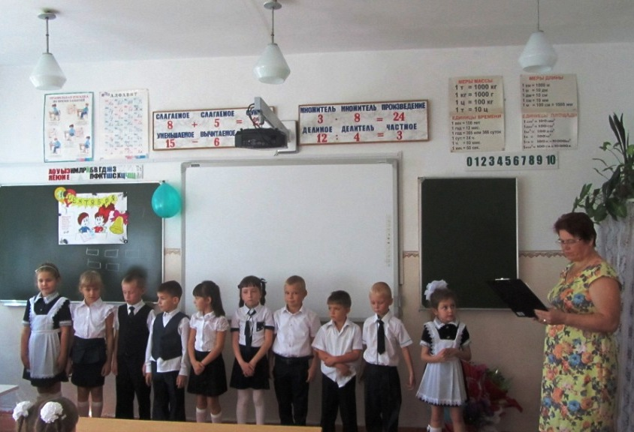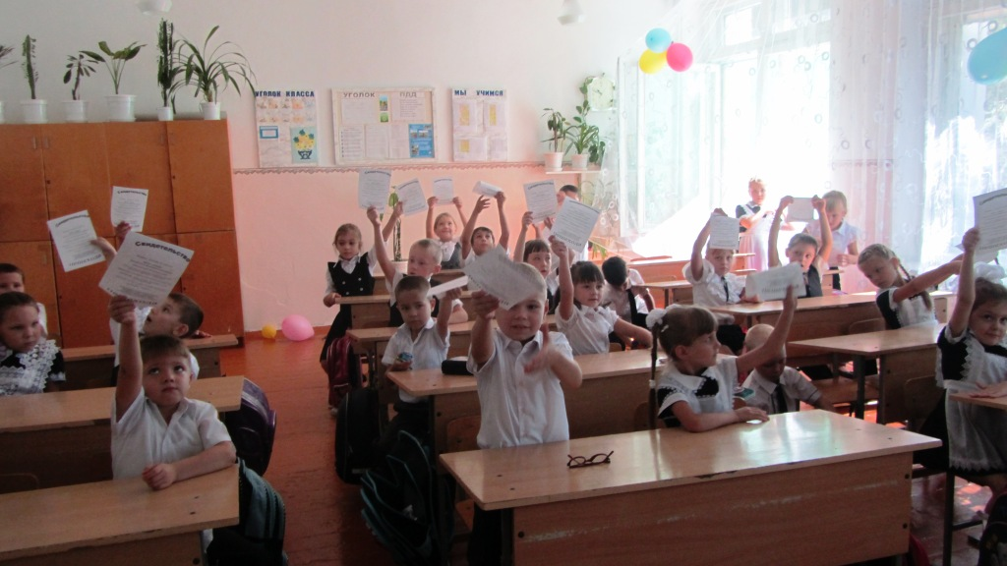
Утренник в 1 классе «Мы теперь пешеходы!»
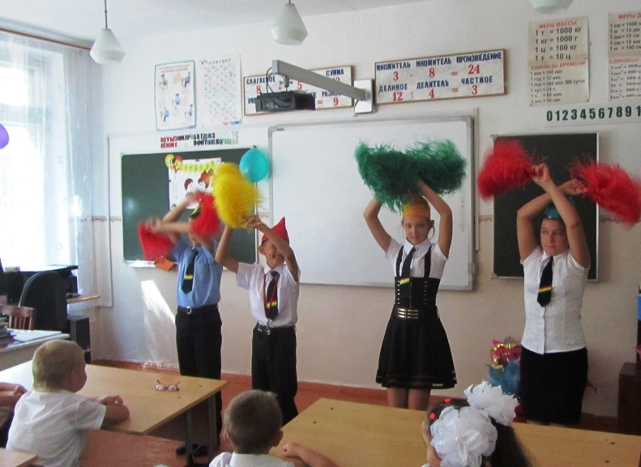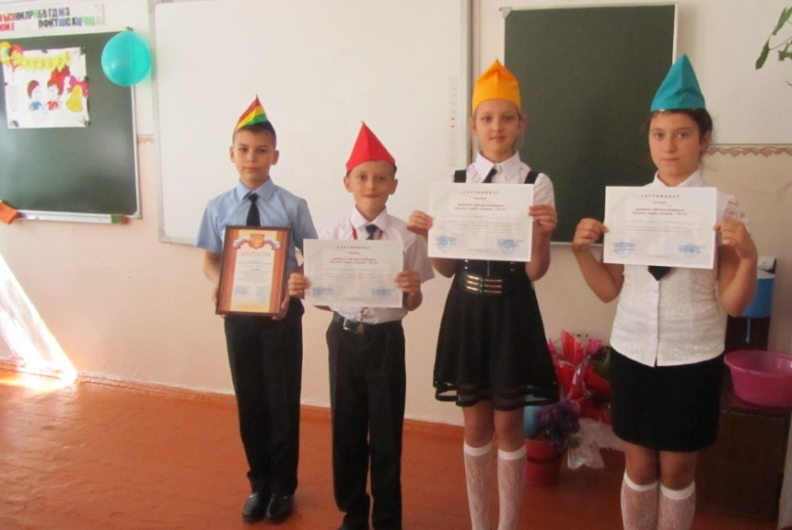
Выступление отряда ЮИД «Светофор»
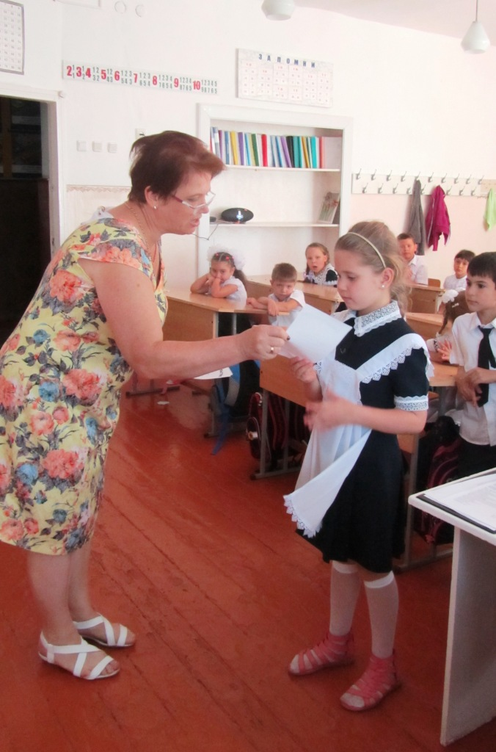
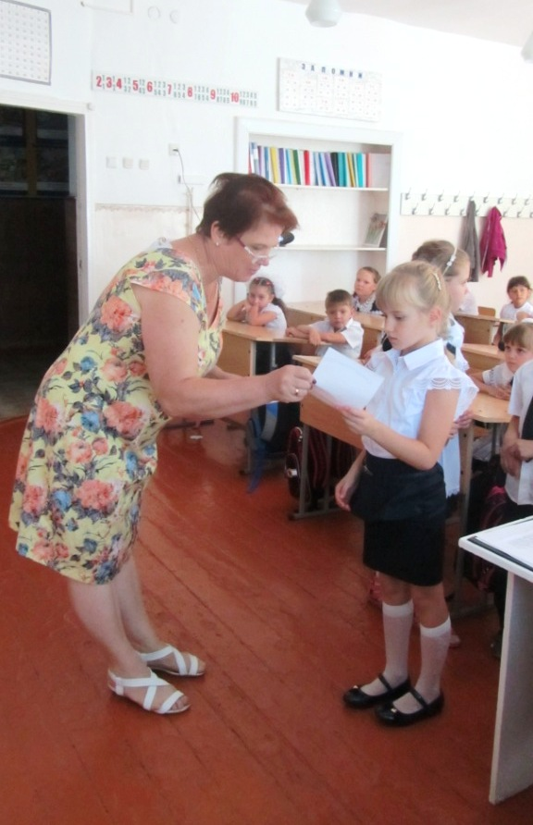

Вручение памяток юного пешехода первоклассникам

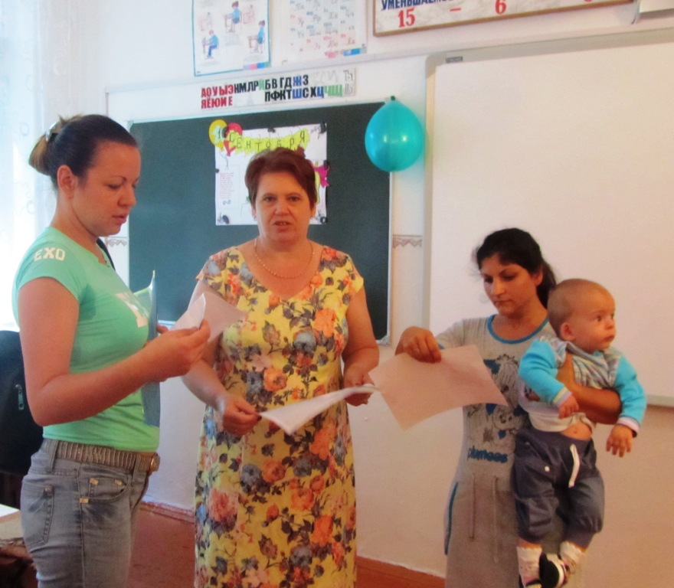
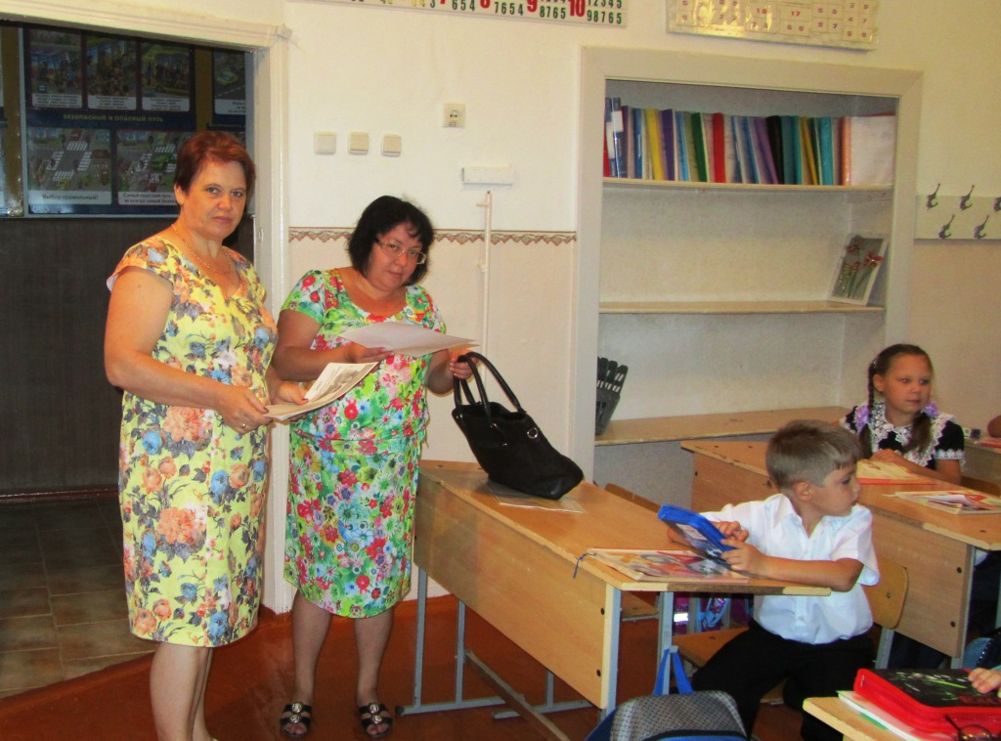
Вручение листовок-памяток для родителей по безопасному поведению детей на улице

